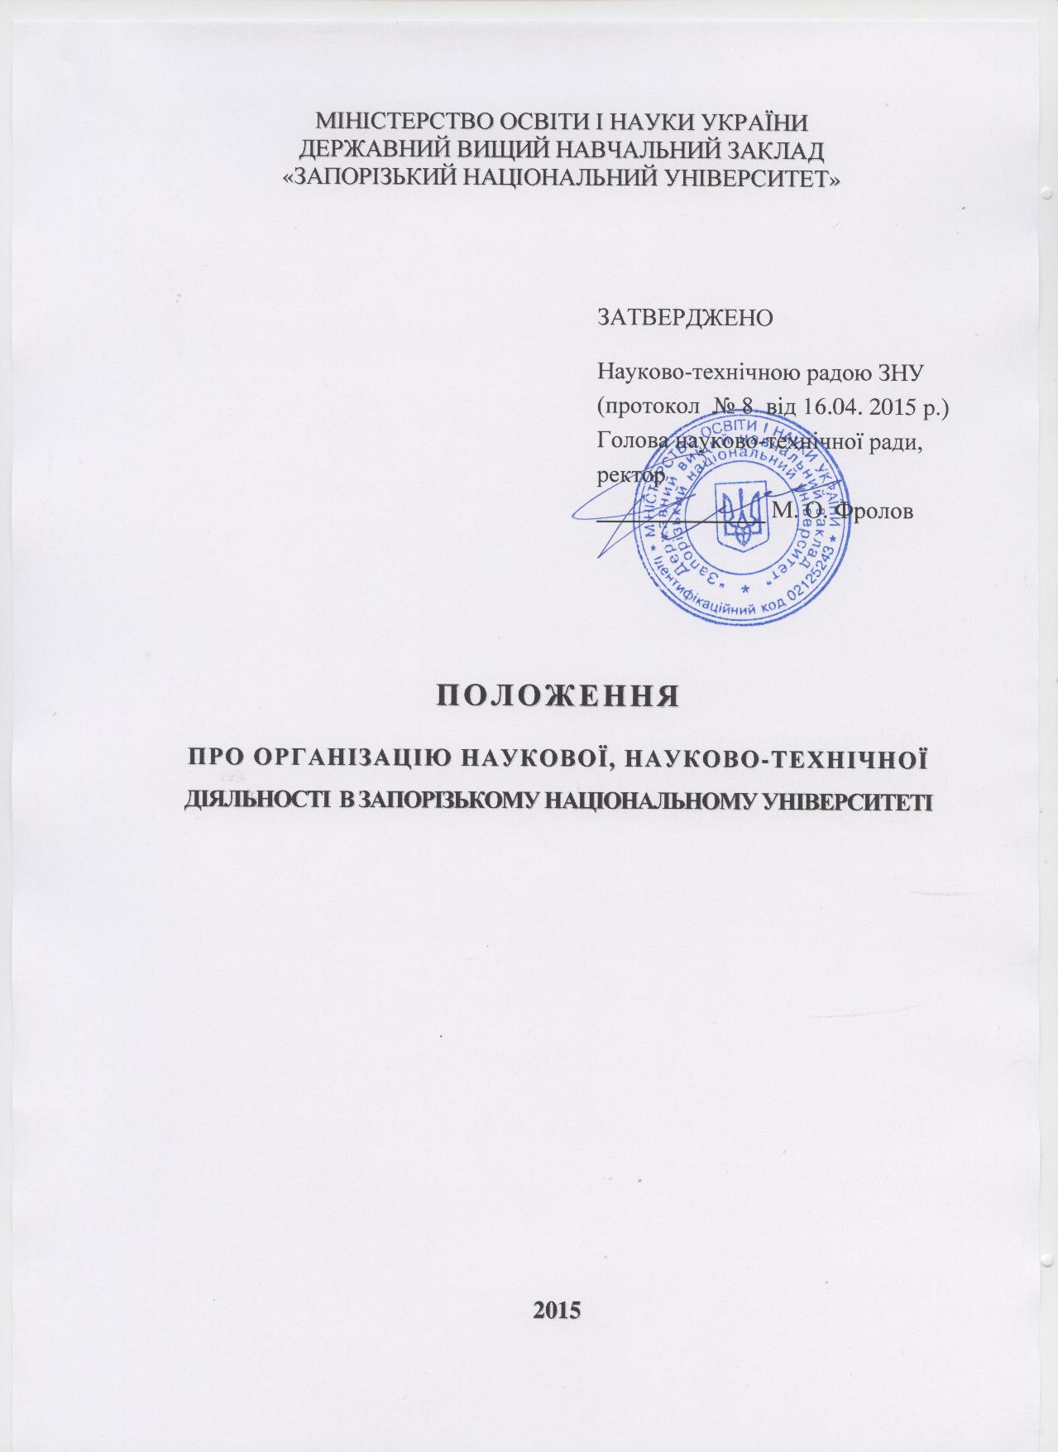
1. ЗАГАЛЬНІ ПОЛОЖЕННЯ
  - Це Положення регламентує наукову, науково-технічну діяльність (далі – ННТД) у Запорізькому національному університеті (далі – університеті).
  - ННТД є невід'ємною складовою діяльності університету, що забезпечує інтеграцію освіти і науки.
  - При організації та проведенні ННТД університет керується Конституцією та законами України, актами Президента України, Кабінету Міністрів України, Міністерства освіти і науки України, Положенням про організацію наукової, науково-технічної діяльності у вищих навчальних закладах III та IV рівнів акредитації, Статутом ЗНУ, наказами ректора, розпорядженнями проректора з наукової роботи та цим Положенням.
  - Підготовка наукових та науково-педагогічних кадрів регламентується Положенням про підготовку наукових та науково-педагогічних кадрів у Запорізькому національному університеті.
2. МЕТА ТА ОСНОВНІ ЗАВДАННЯ ННТД В УНІВЕРСИТЕТІ
  - Основною метою ННТД в університеті є одержання і використання нових наукових знань з метою створення суспільно корисних наукових результатів, забезпечення якісної підготовки фахівців для відповідних галузей економіки, наукових та науково-педагогічних кадрів вищої кваліфікації; розв'язання комплексних завдань у сфері наукового, технологічного розвитку; впровадження та використання в Україні і на світовому ринку наукових і науково-практичних результатів.
  - Основними завданнями університету у галузі ННТД є:
- розвиток фундаментальних досліджень у галузі природничих, гуманітарних, психолого-педагогічних, соціально-економічних наук з метою їх подальшого використання для розвитку пріоритетних напрямів науки і техніки, суспільного розвитку та розбудови економіки країни, виконання прикладних досліджень і розробок з метою ефективного використання і розвитку наукового потенціалу, залучення додаткових коштів для вирішення соціальних та економічних завдань;
- розробка теоретичних та методологічних основ формування і розвитку вищої освіти, посилення впливу науки на вирішення завдань освіти і виховання, збереження і зміцнення визначального характеру науки в розвитку суспільства;
- розвиток існуючих та формування нових наукових шкіл;
- здійснення заходів щодо підтримки наукових досліджень молодих учених та залучення обдарованих студентів до науково-дослідної діяльності;
- забезпечення підготовки в університеті кваліфікованих фахівців, наукових та науково-педагогічних кадрів вищої кваліфікації на основі новітніх досягнень науково-технічного прогресу;
- ефективне використання наукового і науково-технічного потенціалу вищої школи для вирішення пріоритетних завдань виробництва та проведення соціально-економічних перетворень;
- розвиток нових, прогресивних форм науково-технічного співробітництва із закордонними і вітчизняними осередками академічної та галузевої науки з метою спільного вирішення найважливіших науково-технічних завдань, створення високих технологій і використання наукових розробок університету у промисловості;
- створення наукоємної науково-технічної продукції та конкурентоспроможних зразків матеріалів, орієнтованих на ринок високих технологій;
- оновлення і модернізація експериментальної бази університету та ефективне її використання;
- організація інформаційної та видавничої діяльності;
- проведення патентно-ліцензійної роботи щодо охорони інтелектуальної власності.
3. НАУКОВО-ОРГАНІЗАЦІЙНА СТРУКТУРА ТА
КЕРІВНИЦТВО ННТД В УНІВЕРСИТЕТІ
  - До наукових, науково-організаційних структурних підрозділів університету належать науково-дослідні інститути, навчально-науково-виробничі центри (комплекси), навчально-науково-дослідні лабораторії, наукові та науково-технічні відділи, підрозділи з організації, координації та забезпечення ННТД, інші структурні підрозділи (служби), спрямовані на здійснення ННТД.
  - Організацію ННТД в університеті та її безпосереднє керівництво, планування, поточне управління здійснює проректор з наукової роботи в межах делегованих ректором повноважень.
  - Проректор з наукової роботи здійснює функції управління ННТД в університеті через структурні підрозділи університету, які забезпечують організацію та координацію ННТД:
- науково-дослідну частину;
- центр трансферу технологій;
- відділ аспірантури і докторантури;
- відділ з міжнародних зв’язків та роботи з іноземними студентами.
Зазначені структурні підрозділи діють на основі Статуту, створюються наказом ректора, здійснюють свою діяльність відповідно до затверджених ректором положень.
3.4 Базовим структурним підрозділом, що забезпечує здійснення ННТД в університеті, є кафедра. Для належної організації ННТД на кафедрі призначається відповідальний за наукову роботу.
3.5 Організацію ННТД на факультеті, її планування та поточне управління здійснює заступник декана з наукової роботи, який безпосередньо підпорядковується декану факультету. Права і обов’язки заступника декана з наукової роботи регламентуються посадовою інструкцією, затвердженою ректором університету.
  - З метою координації ННТД в університеті створюється науково-технічна рада, повноваження якої визначаються Положенням про науково-технічну раду Запорізького національного університету.
  - Виконання програм та проектів фундаментальних і прикладних досліджень в університеті здійснюються творчими колективами, до складу яких входять наукові та науково-педагогічні працівники, докторанти і аспіранти, студенти, інженерно-технічні та інші співробітники університету, а в разі потреби залучаються фахівці сторонніх організацій.
  - Науково-педагогічні, наукові працівники виконують наукові дослідження відповідно до тематичних планів, договорів, технічних завдань, індивідуальних планів та несуть відповідальність за якість і своєчасність їх виконання, наукову та практичну цінність, суспільну та економічну корисність наукових і науково-практичних результатів.
  - Організацію та безпосереднє керівництво виконанням програми або проекту наукових досліджень і розробок здійснюють наукові керівники. У разі потреби можуть призначатись також відповідальні виконавці програм і проектів, наукові консультанти, інші відповідальні особи.
4. ПЛАНУВАННЯ І ОБЛІК РЕЗУЛЬТАТІВ ННТД В УНІВЕРСИТЕТІ
  - Планування наукових досліджень і розробок в університеті здійснюється відповідно до основних напрямів та найважливіших проблем фундаментальних і прикладних досліджень у галузі природничих, технічних і гуманітарних наук.
  - Основою планування ННТД в університеті є:
  - план роботи Запорізького національного університету;
  - тематичний план науково-дослідних робіт (далі – НДР), які виконуються за рахунок коштів загального фонду державного бюджету України;
  - тематичний план НДР та послуг, що фінансуються за рахунок надходжень за господарськими договорами;
  - тематичний план НДР, які виконуються в межах основного робочого часу викладачів;
  - план проведення міжнародних і всеукраїнських наукових конференцій;
  - план роботи Наукового товариства студентів, аспірантів, докторантів і молодих вчених;
  - календарні плани роботи наукових структурних підрозділів університету.
  - До тематичного плану НДР, що фінансуються із коштів загального фонду державного бюджету України, включаються фундаментальні і прикладні дослідження та розробки за пріоритетними напрямами науки і техніки на підставі проходження конкурсного відбору згідно з Положенням про проведення конкурсного відбору Міністерством освіти і науки України наукових проектів, які виконуються підвідомчими вищими навчальними закладами III-IV рівнів акредитації та науковими установами Міністерства за рахунок коштів загального фонду державного бюджету .
  - До тематичного плану НДР та послуг, що фінансуються за рахунок надходжень за господарськими договорами, включаються наукові дослідження та послуги згідно з поданими заявками на їх виконання, передбаченими у кошторисі видатків спеціального фонду державного бюджету України. Взаємозобов’язання сторін при виконанні госпдоговорів, вартість робіт і розрахунок за їх виконання регламентується Положенням про порядок укладання та виконання госпдоговірних робіт у Запорізькому національному університеті.
  - НДР, які виконуються за рахунок коштів державного бюджету і за госпдоговорами, підлягають обов'язковій реєстрації в Українському інституті науково-технічної і економічної інформації відповідно до Порядку державної реєстрації та обліку відкритих науково-дослідних, дослідно-конструкторських робіт і дисертацій.
  - До тематичного плану НДР, які виконуються в межах основного робочого часу викладачів, включаються комплексні НДР, виконання яких здійснюється на кафедрах університету протягом двох-п’яти років.
  - План проведення міжнародних і всеукраїнських наукових конференцій щорічно формується на підставі пропозицій факультетів.
  - За результатами ННТД в університеті видаються збірки наукових праць, монографії, навчальні посібники, підручники, публікуються статті, тези доповідей на наукових конференціях, захищаються кандидатські і докторські дисертації, отримуються охоронні документи, а також складається відповідна звітна документація:
  - щорічні інформаційні звіти до Міністерства освіти і науки України про наукову та науково-технічну діяльність з аналізом статистичних даних та висвітленням найважливіших результатів досліджень і розробок;
  - щорічні звіти за формою державної статистичної звітності №3-наука «Звіт про виконання наукових та науково-технічних робіт»;
  - проміжні звіти про виконання НДР, що фінансуються із коштів загального фонду державного бюджету України;
  - заключні та анотовані звіти про завершені НДР, що фінансуються із коштів загального фонду державного бюджету України;
  - акти про впровадження (використання) результатів НДР;
  - інформаційні звіти (за вимогами замовника) та акти приймання-здачі згідно з календарним планом по кожному етапу НДР, що фінансуються за рахунок надходжень за господарськими договорами;
  - заключні звіти (за вимогами замовника) та акти приймання-здачі завершених НДР, що фінансуються за рахунок надходжень за господарськими договорами;
  - напіврічні та річні звіти про ННТД наукових структурних підрозділів університету згідно їх календарних планів;
  - індивідуальні рейтингові показники наукової діяльності науково-педагогічних працівників про наукову роботу, за результатами яких проводиться щорічний конкурс «Кращий науковець року» відповідно до затвердженого Положення про нього;
  - інформаційні бюлетені, брошури, буклети.
5. СТУДЕНТСЬКА НАУКОВА РОБОТА
І РОБОТА З ОБДАРОВАНОЮ МОЛОДДЮ
  - Важливою складовою науково-технічного потенціалу університету є науковий доробок студентів, який відповідно до чинного законодавства передбачає: науково-дослідну роботу, що включена в графік освітнього процесу (курсові, дипломні роботи, практичні, лабораторні заняття, виробнича практика з елементами дослідницького характеру) та роботу, що виконується поза графіком освітнього процесу.
  - З метою координації, організаційного та науково-методичного забезпечення роботи з обдарованою молоддю, створення сприятливих умов для розвитку і реалізації творчих здібностей студентів, аспірантів та молодих учених в університеті функціонує Наукове товариство студентів, аспірантів, докторантів і молодих учених, діяльність якого регламентується окремим Положенням.
  - Однією з основних форм ННТД студентів, залучення їх до безпосереднього виконання НДР, розвитку наукового мислення і творчого підходу до вирішення теоретичних і прикладних проблем є студентські наукові проблемні групи та гуртки, діяльність яких регламентується Положенням про студентські наукові проблемні групи у Запорізькому національному університеті.
  - Університет виступає базовим вищим навчальним закладом по проведенню ІІ-го туру Всеукраїнських студентських олімпіад та ІІ-го етапу Всеукраїнського конкурсу студентських наукових робіт з природничих, технічних і гуманітарних наук, які проводяться на базі університету згідно відповідних наказів і положень Міністерства освіти і науки України.
6. МІЖНАРОДНЕ НАУКОВЕ ТА НАУКОВО-ТЕХНІЧНЕ СПІВРОБІТНИЦТВО
6.1 Університет здійснює науково-технічне співробітництво з навчальними, науковими закладами, організаціями, установами та фондами зарубіжних країн, інші види наукового співробітництва відповідно до чинного законодавства України.
6.2. Міжнародне наукове та науково-технічне співробітництво університету спрямоване на:
  - залучення до співпраці закордонних замовників та інвесторів, укладання та виконання угод про співробітництво із закордонними університетами, фірмами, фондами та іншими організаціями, установами на проведення наукових досліджень і розробок;
  - залучення коштів закордонних замовників та міжнародних фондів і грантів для фінансування ННТД в університеті;
  - одержання конкурентоспроможних на світовому ринку науково-прикладних результатів, розробку високоефективної науково-технічної продукції;
  - участь у міжнародних виставках та ярмарках;
  - забезпечення проходження науковими, науково-педагогічними працівниками, докторантами, аспірантами та обдарованими студентами наукового стажування за кордоном, ознайомлення з передовими світовими досягненнями техніки і технологій, приладами та науковим обладнанням;
  - публікацію за кордоном у провідних наукових та науково-технічних виданнях наукових результатів, які не є конфіденційною інформацією;
  - організацію та участь у міжнародних наукових та науково-практичних конференціях, семінарах, симпозіумах;
  - створення спільних наукових центрів із закордонними організаціями.
7. ФІНАНСУВАННЯ ННТД В УНІВЕРСИТЕТІ
  - Для здійснення ННТД в університеті запроваджується принцип багатоканального фінансування з використанням можливостей, які надає входження університету в міжнародний науковий простір.
  - Джерелами фінансування ННТД в університеті є кошти загального і спеціального фондів державного бюджету та кошти, одержані на виконання НДР, надання освітніх і наукових послуг на замовлення юридичних та фізичних осіб, гранти та інші джерела відповідно до чинного законодавства.
  - Фінансово-господарська діяльність університету у сфері ННТД здійснюється на підставі затвердженого Міністерством освіти і науки України кошторису університету за відповідними бюджетними програмами.
  - Кошторис є основним плановим документом університету, який надає повноваження щодо отримання надходжень і здійснення видатків, визначає обсяг і спрямування коштів для виконання університетом своїх функцій та досягнення цілей, визначених на бюджетний період відповідно до бюджетних призначень.
  - Планування витрат на проведення НДР здійснюється університетом самостійно на основі розрахунків, результати яких відображаються в калькуляції кошторисної вартості в цілому за темою, з виділенням вартості робіт (послуг), які підлягають виконанню у поточному бюджетному році.
  - Документаційне оформлення операцій, пов'язаних з виконанням НДР або наданням платних послуг у сфері наукової, науково-технічної діяльності,

